Приложение для родителей

QR-код для Андроида QR-код для IOS




В приложении можно:
- увидеть активные услуги;
- просмотреть историю посещений;
- увидеть остаток на лицевом счете;
- пополнить лицевой счёт;
- оплатить услуги.

Для установки нужно отсканировать соответствующий QR-код и скачать приложение.

Для входа в приложение используется номер телефона (телефон должен совпадать с телефоном в договоре) и одноразовому коду. Для этого нужно выбрать пункт "войти с одноразовым кодом", ввести номер телефона и нажать кнопку "отправить код доступа". На телефон поступит звонок, и голосом сообщат код, который необходимо ввести для подтверждения входа.
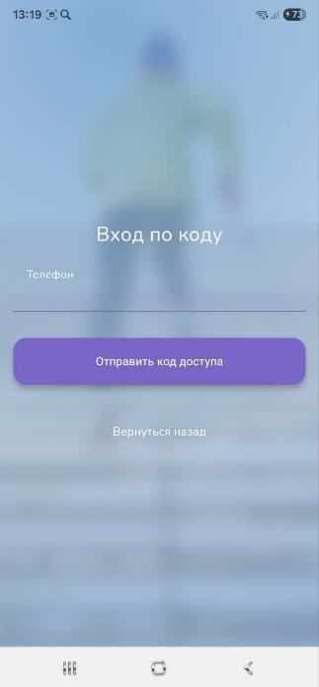
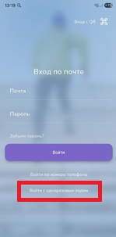

После входа в приложение нужно переключиться на вкладку «Платежи».
Для пополнения счета нужно нажать кнопку «Пополнить онлайн», ввести сумму и нажать «Пополнить». После этого выбрать удобный банк и подтвердить операцию в приложении банка.
